Параметры номенклатуры по складу
Справочник «Параметры номенклатуры по складу» предназначен для хранения данных по складу, которые могут быть указаны на закладке «Параметры по складу» карточки товара.
Справочник является служебным и вызывается при определении реквизита «Показатель» формы «Параметры номенклатуры по складу» (табличная часть закладки «Параметры по складу» карточки товара).
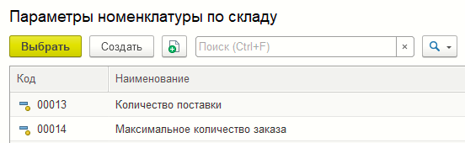Форма справочника «Параметры номенклатуры по складу»
В справочнике хранятся предопределенные элементы:
- «Количество поставки» — в поле указывается количество поставки товара, которое будет поставляться при варианте заказа «Фиксированная поставка»;
- «Максимальное количество заказа» — в поле указывается максимальное количество товара в заказе в единице измерения заказа;
- «Максимальный бонус» – в поле устанавливается максимальная сумма, начисляемая на дисконтную карту в качестве бонуса при покупке данного товара;
- «Максимальный процент наценки» — в поле указывается максимальная наценка на товар по данному складу. Если указано отрицательное значение, то считается, что на товар наценка не применяется. Если указано нулевое значение, то считается, что на товар может быть применена любая наценка;
- «Максимальный процент скидки» — в поле указывается максимальная скидка на товар по данному складу. Если указано отрицательное значение, то считается, что на товар скидка не применяется. Если указано нулевое значение, то считается, что на товар может быть применена любая скидка;
- «Минимальное количество заказа» — в поле указывается минимальное количество товара в заказе в единице измерения заказа;
- «Минимальный остаток» — в поле указывается минимальный остаток товара в базовой единице измерения, при котором следует заказать товар;
- «Минимальный процент наценки» — в поле указывается минимальный процент наценки на товар;
- «Нормативный остаток» — нормативный остаток товара на складах фирмы в базовой единице измерения, при котором следует заказать товар по данному складу;
- «Порог анализа остатка» — при расчете остатка товара на дату поставки по заказу, остаток будет считаться нулевым, если он меньше, чем заданный порог анализа остатка из карточки товара. Пример, в торговый объект поставили 100 пакетов молока. Порог остатка в магазине 2 штуки, т.к. за время пребывания в магазине несколько пакетов может потерять товарный вид;
- «Процент наценки» — в поле указывается процент наценки на товар по данному складу;
- «Средняя продажа за день» — в поле указывается фиксированная средняя продажа за день, сохраненная для удобства использования, чтобы не рассчитывать ее каждый раз при необходимости.
Для создания нового элемента справочника следует нажать кнопку «Создать» или кнопку («Создать новый элемент копированием текущего»). Затем в форме «Параметры номенклатуры по складу» надо задать «Наименование» нового параметра и его тип.
Кнопка «Создать новый элемент копированием текущего»

